سیکرامینٹو کاؤنٹی
ووٹروں کا رجسٹریشن اور انتخابات

انتخابی انتظامات کا منصوبہ
کوِوڈ-19 اپ ڈیٹ

سیکرامینٹو کاؤنٹی
ووٹروں کی رجسٹریشن اور انتخابات
7000 65th Street, Suite A
Sacramento, CA 95823
(800) 762-8019
voterinfo@saccounty.net
www.elections.saccounty.net

فہرست مضامین
I. ووٹ کے مراکز 4
A. دستیاب سہولیات 4
B. انتخابی مرکز کو انتخابی افسران، رائے دہندگان اور مبصرین کے لیے پی پی ای جاری کی گئی ہیں. 5
C. ترتیب اور سیٹ اپ: 5
D. نشانات 7
E. مقام کی تبدیلی/ بند ہونے کا طریقہ کار 7
F. ووٹ سینٹر/ بیلٹ ریٹرن 7
II. انتخابی افسران (انتخابی کارکنان) 8
A. بھرتی. 8
B. تربیت 8
C. ٹریفک ڈائریکٹرز 8
D. دشوار حالات. 8
II. بیلٹ ڈراپ باکس اور بیلٹ کلیکشن 9
III. ووٹر رجسٹریشن اور انتخابات کا دفتر 9
A. جنرل آفس سیٹ اپ اور جراثیم کُش پلان. 9
B. بیلٹ پروسیسنگ. 10
C. مبصرین/میڈیا. 10
IV. آؤٹ ریچ اور پیغام رسانی 11
A. بذریعہ ڈاک: ڈاک پیکٹ کے ذریعے تمام ووٹ میں شامل ہوں گے: 11
B. قابل رسائی ووٹ بذریعہ ڈاک (اے وی بی ایم).. 11
C. ووٹ سینٹر کے طریقہ ہائے کار. 11
D. آؤٹ ریچ کی کوششیں 12
E. ٹول کٹ اور وسائل: 12
منسلکہ اے – سی وی آئی جی نشان کا نمونہ 13
منسلکہ بی – وو ٹ سینٹر ترتیب کا نمونہ 14
منسلکہ سی – ووٹ سینٹر جراثیم کُشی کے طریقہ ہائے کار 15
منسلکہ ڈی – ووٹ سینٹر کے نشان کی مثالیں (حتمی نہیں) 16
منسلکہ ای – الیکشن آفیسر تربیتی ترتیب 17
منسلکہ ایف – کوِوڈ ٹریننگ کا نمونہ 18
منسلکہ جی –ڈی ایکسکیلیشن نکات 19
منسلکہ ایچ –سی آر ای ڈس انفیکٹینٹ پلان 20
منسلکہ آئی – بیلٹ پروسیسنگ ترتیب 21

تعارف:
یہ بات انتہائی اہم ہے کہ کسی بھی ووٹر کو 3 نومبر، 2020 کے صدارتی عام انتخابات میں حصہ لیتے ہوئے اپنی صحت اور سلامتی کے مابین انتخاب نہ کرنا پڑے۔ چونکہ ملک بھر میں کورونا وائرس کے معاملوں کا تیزی سے بڑھنے کا سلسلہ جاری ہے، ایسے میں سکرامینٹو کاؤنٹی جامع اور محفوظ انتخابات کے لیے سرگرمِ عمل ہے۔
انتخاب کے انتظامات میں مدد کرنے کے لیے سیکرامینٹو کاؤنٹی کے ووٹروں کا رجسٹریشن اور انتخابات (وی آر ای) میں ہزاروں شہری ذہنیت کے افراد کی ضرورت ہے۔ سیکرامینٹو کاؤنٹی کا مجموعی مقصد اصلی ووٹرس چوائس ایکٹ کے تحت انتخابات منقعد کرنا ہوگا، 11 دنوں اور 4 دنوں تک اسی تعداد میں ووٹ سینٹروں کی پیشکش کرکے، جو ہم نے مارچ کے بنیادی صدارتی انتخاب کے لیے پیش کیا تھا۔ تاہم، مراکز کی حتمی تعداد سہولت کی دستیابی اور انتخابی افسران کی موجودگی پر منحصر ہوگی۔
سیکرامینٹو کاؤنٹی نے اس الیکشن کو کوِوڈ-19 کے تحت سکریٹری آف اسٹیٹ کی انتخابی انتظامی رہنمائی کے مطابق انجام دینے کا منصوبہ بنایا ہے۔
ہمارا ہدف اس بات کو یقینی بنانے کا ہے کہ ہمارے ووٹر اور انتخابی کارکنان ہماری کمیونٹی کو یہ لازمی خدمت فراہم کرتے ہوئے محفوظ اور صحت مند رہيں۔ اس منصوبے میں اس بات کی تفصیل درج ہوگی کہ ہم ووٹ کے مراکز، انتخابی افسران (انتخابی کارکنان) کی ٹریننگ، بیلٹ ڈراپ باکس، بیلٹ پروسیسنگ، مبصرین/ میڈیا اور تشہیر/ پیغام رسانی کے ساتھ اس ہدف کے حصول کا کس طرح منصوبہ بناتے ہيں۔

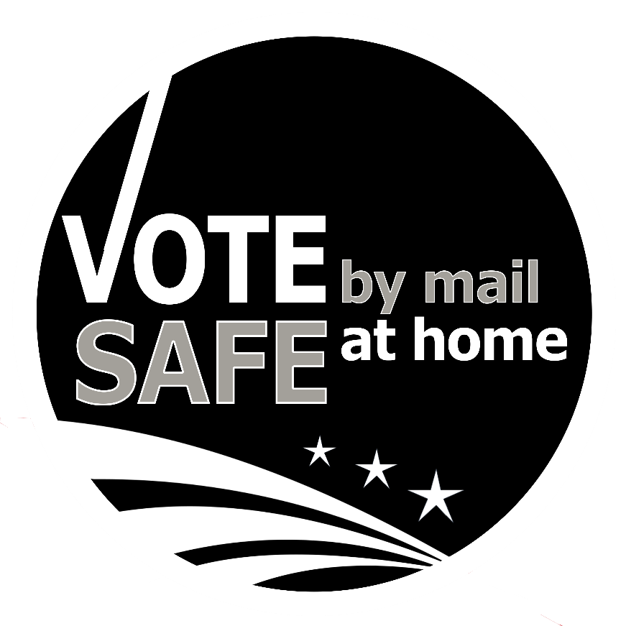

ووٹ کے مراکز

دستیاب سہولیات
    - شخصی طورپر ووٹنگ یا بیلٹ "to go" کے ذریعہ ووٹنگ۔ ہر انتخابی مرکز میں خدمات یکساں رہيں گی۔ رائے دہندگان انتخابی مرکز کے کسی بھی مقام پر ذاتی طور سے ووٹ دے سکتے ہیں یا اپنا بیلٹ لے سکتے ہیں۔ اس کے علاوہ، کوئي ووٹر، یا ووٹر کی جانب سے کسی نامزد فرد کے ذریعہ، ووٹر کو بیلٹ پک - اپ اتھارائزیشن فارم مکمل کرانا پڑسکتا ہے تاکہ کوئی دوسرا شخص 7000 65th Street, Ste A میں واقع ہمارے دفتر، یا کسی بھی کھلے ہوئے انتخابی مرکز کے مقام سے ووٹر کے لئے بیلٹ لے سکے۔ اس طرح سے بیلٹ کو مکمل کرنے کے لیے ووٹر کے پاس واپس لایا جاسکے گا۔ ہم مشورہ دیتے ہیں کہ ان بیلٹ دستاویزات کو کسی بھی بیلٹ ڈراپ باکس میں یا کسی ووٹ سینٹر کے مقام پرپہنچا دیا جائے۔
    - قابل رسائی۔ ہر انتخابی مرکز کے مقام پر کرب سائیڈ ووٹنگ اور کم از کم تین عدد قابل رسائی بیلٹ مارکنگ ڈیوائس (ڈومینین کی امیج کاسٹ ایکس ڈیوائس، جسے "آئی سی ایکس" کہا جاتا ہے) کی فراہمی جاری رہے گی۔
    - ووٹروں کی مدد۔
      - اندھے یا کم بینائی والے ووٹروں کو ووٹنگ بوتھ تک رہنمائی کرنے میں مدد کرنے کے لیے گائیڈ ٹیتھرس، آئی سی ایکس مشین، ایک ٹیبل، انتظار کرتے وقت کھڑے ہونے کا سامان دستیاب کرایا جائے گا۔
      - معذور ووٹروں کو ہدایت دی جائے گی کہ وہ بوتھ میں داخل ہونے پر انتخابی افسر کو بتادیں، یہ یقینی بنانے کے لیے کہ مناسب تعاون فراہم کیا جائے۔
      - کسی ووٹر کے ساتھ مدد کرنے کے لیے دو افراد تک اندر آسکتے ہيں۔ تمام لوگوں بشمول بچوں کے لیے ماسک دستیاب رہے گا۔
      - اگر کوئی ووٹر ماسک نہيں پہن سکتا ہے یا وہ ماسک نہيں پہننا چاہتا، تو انتخابی افسر کو تمام اوقات میں اس شخص سے 6 فٹ دور رہنا ہوگا۔ اگر کوئی ووٹر ماسک نہيں پہن سکتا ہے یا وہ ماسک نہيں پہننا چاہتا ، مگر اسے اس مقام پر تعاون درکار ہے، جہاں انتخابی افسر کو 6 فٹ سے زيادہ نزدیک ہونا پڑے گا، تو انتخابی افسر کو چہرے پر فیس شیلڈ کے ساتھ ماسک پہننا لازمی ہوگا، یا اضافی تحفظ کے لیے پورٹیبل بیریئر کا استعمال کرنا ہوگا۔
    - ٹھوس/ جسمانی مواد۔
      - اسٹیٹ ووٹر انفارمیشن گائیڈز کی مطبوعہ کاپیاں اور تدبیر کی اطلاعات لینگویج مٹیریل ٹیبل پر دستیاب رہیں گی۔ تاہم، ہم ووٹروں کو اپنی کاؤنٹی کی ووٹر انفارمیشن گائیڈ یا اسٹیٹ ووٹر انفارمیشن گائیڈ کی رسائی کے لیے ان کے اسمارٹ فون پر کیو آر کوڈ کے ساتھ ایک نشان فراہم کریں گے۔ انتخابی مراکز پر آنے سے پہلے مارک-اپ کرنے کے لیے اور انتخابی علاقے میں اپنا وقت محدود کرنے میں مدد کرنے کے لیے، ہم ووٹروں کو اپنے سیمپل بیلٹ کا استعمال کرنے کی حوصلہ افزائی بھی کریں گے، جو ان کی کاؤنٹی انفارمیشن گائیڈ میں شامل کیا گیا ہے۔ (مثال کے طور پر، منسلکہ اے ملاحظہ کریں)
      - سیکرسی سلییو (Secrecy Sleeves) دستیاب نہیں ہوں گی۔ اس کے بجائے، اضافی رازداری کے خواہاں کسی بھی ووٹر سے کہا جائے گا کہ وہ اپنی پسند منتخب کرلینے کے بعد اپنے بیلٹ کو آدھے حصے سے موڑ دیں۔
      - اس بار کے انتخاب میں ووٹ سینٹر کے تجربے کے سروے کی پرچی دستیاب نہیں ہوگی۔ اس کے بجائے، ووٹر کے سوالات، خدشات، تاثرات کے لیے، یا اپنے بیلٹ کی حیثیت کو جانچنے کے لئے کال- ان کارڈ مہیا کیے جائیں گے۔
      - ایک طرف جہاں وی آر ای کے ذریعہ ترجمہ شدہ جامع بیلٹ کی ہارڈ کاپی فراہم کی جائے گی، جسے بیلٹ ٹرانسلیشن گائیڈ کہا جاتا ہے، وہیں درخواست کیے جانے پر کاپیاں دستیاب ہوں گی جو چیک- ان افسر سے پرنٹ کی جاسکتی ہیں۔

ہر انتخابی مرکز کو انتخابی افسران، رائے دہندگان اور مبصرین کے لیے پی پی ای جاری کی گئی ہیں۔
    - بچوں کے سائز سمیت انفرادی طور پر لپیٹے ہوئے ماسک
      - ووٹروں کو ماسک پہننے کی انتہائی زیادہ حوصلہ افزائی کی جائے گی، لیکن ماسک نہیں پہنے ہوئے ووٹروں کو روکا نہیں جائے گا۔
      - بغیر ماسک والے ہر ووٹر کو ایک عدد ماسک پیش کیا جائے گا۔
      - ان حالات سے نمٹنے کے طریقوں کے بارے میں انتخابی افسران کو اسکرپٹ فراہم کی جائے گی (دیکھیں (II) (ڈی) دشوار صورتحال)
    - ڈسپوز یبل ڈیلی- اسٹائل کے دستانے ہر انتخابی افسر کے اسٹیشن پر دستیاب ہیں
      - ہر ووٹر یا بات چیت کے بعد تبدیل کریں
      - اگر کوئی دستانہ دستیاب نہیں ہے، تو ہر ووٹر کے بعد ہاتھ صاف کریں
    - ایک مرتبہ استعمال کے قلم
    - داخل ہونے کے بعد سنیٹائز کرنے کے لیے پورے انتخابی مرکز میں اور تمام انتخابی افسر کے اسٹیشنوں پر ہینڈ سنیٹائزر نصب ہے.
    - ماسک پہننے سے انکار کرنے والے ووٹروں کو درخواست کرنے پر، فیس شیلڈ بھی پیش کی جائے گی۔
    - پلاسٹک بیریئر
    - درج ذیل کی جراثیم کشی کے لیے ایم جی کیمیکل 70 فیصد آئیسوپروپائل الکحل کا استعمال کیا جائے گا:
      - ہر استعمال کے بعد، آئی سی ایکس مشین
      - آئی سی ایکس ایکٹیویشن کارڈ
      - ہر استعمال کے بعد، ووٹنگ بوتھ
      - انتخابی افسر کے لیپ ٹاپ، پرنٹرس، ڈی وائی ایم او لیبلر، یو ایس بی یونٹ، بشمول موبائل بیلٹ پرنٹر
      - چھونے کے بعد بیلٹ کے تھیلے
      - پلاسٹک بیریئر: صرف اس صورت میں جب چھویا گیا ہو، چھینک دیئے گیے ہوں، کھانسی کی گئی ہو یا بغیر ماسک والے ووٹر کے بعد
      - گائیڈ ٹیتھرس
      - ہر استعمال کے بعد، میز اور کرسیاں
      - بیرئیر کے ستون
میٹریل سیفٹی ڈیٹا شیٹس (ایم ایس ڈی ایس) ان تمام انتخابی مراکز کو مہیا کی جائیں گی جو اس بارے میں معلومات فراہم کرے گی کہ اگر عملہ ضرر رساں کیمیائی مواد سے متاثر ہوا ہے تو انہیں اسکے علاج کے سلسلے میں کیا کرنا چاہئے، ۔

ترتیب اور تنظیم
    - انتخابی علاقہ کے اندر ایک وقت میں داخل ہونے کی اجازت پانے والے لوگوں کی سب سے زیادہ تعداد کا اشارہ کرنے کا ایک نشان ہر انتخابی مرکز میں چسپاں کیا جائے گا۔ اس میں رائے دہندگان، مبصرین، ووٹر کی مدد کرنے والے دوست / افراد خانہ، اور انتخابی افسران شامل ہیں۔ اس تعداد کا تعین کرنے کے لئے جو فارمولہ استعمال کیا گیا ہے وہ ہر 100مربع فٹ میں ایک شخص ہے۔ معاون افسران کے نام سے معروف انتخابی افسران، ہر انتخابی مرکز کے باہر درج ذیل ذمہ داری کے ساتھ کھڑے ہوں گے:
      - زیادہ سے زیادہ اجتماع کی سطح کی نگرانی کرنا (بڑے مقامات کے لیے واکی ٹاکی فراہم کی جائے گی)
      - ووٹروں کی طرف سے بذریعہ میل بھیجے گیے میل بیلٹ قبول کرنا۔ اپنے ووٹ کے بیلٹ بھیجنے والے رائے دہندگان کو انتخابی علاقہ میں داخل ہونے کی اجازت نہیں ہوگی الا یہ کہ وہ اضافی مدد کی درخواست کریں۔ لفافوں کو مہر بند کرنے کے لئے تمام انتخابی مراکز پر گلو اسٹک دستیاب ہوگی۔
      - بغیر ماسک والے ہر ووٹر کو انفرادی طور پر لپیٹے ہوئے ماسک پیش کرنا، بشمول بچوں یا دوسرے لوگوں کو ماسک پیش کرنا، جو ووٹر کی مدد کر سکتے ہیں۔
      - مبصرین، انتخابی نگراں، مانیٹر، انتخابی مہم کے نمائندوں کو بغیر ماسک کے انتخابی علاقہ کے اندر جانے کی اجازت نہیں ہوگی۔ کوئی چھوٹ نہيں ہوگی.
      - جن انتخابی مراکز کے اوپر حفاظتی چھتری/ کینوپی نہیں ہوگی ان کو واٹر پروف چھتریاں جاری کی جائیں گی.
    - ایک سے زیادہ دروازوں والے انتخابی مراکز میں، واضح طورپر "انٹرینس" اور "ایگزٹ " کا نشان چسپاں کیا جائے گا۔ داخل ہون/ نکلنے کا صرف ایک راستہ والے انتخابی مراکز میں معاون افسر دروازے پر بھیڑ کی نگرانی کریں گے۔
    - ہر انتخابی مرکز میں سیٹ اپ کی ایک تصویر آویزاں ہوگی جس میں زیادہ سے زیادہ تعداد کا اجتماع اور اس جگہ کا تعین شامل ہوگا جہاں لوگوں کو سماجی فاصلے پر عمل کرنے کے لئے کھڑا ہونا چاہئے۔ ( مثال کے طورپر، منسلکہ بی ملاحظہ کریں)
    - بلیو پینٹر کی ٹیپ اس جگہ کی نشاندہی کرے گی جہاں ووٹروں کو اندر داخل ہونے کے انتظار میں، اپنے بیلٹ یا آئی سی ایکس ایکٹیویشن کارڈ کا انتظار کرتے ہوئے، ووٹنگ بوتھ کے انتظار میں، یا آئی سی ایکس یونٹ استعمال کرنے کے انتظار میں کھڑا ہونا ہے۔ ووٹنگ سے پہلے یہ نشانات انتخابی افسران (باہر) اور آلات کی ڈلیوری کرنے والی ہماری چیسر ٹیم( اندر) دونوں کے ذریعہ سیٹ کیے جائيں گے۔
    - انتخابی مرکز کے اندر یا باہر قطار لگانے میں مدد کے لیے بڑے انتخابی مراکز کے مقامات پر قطار لگانے والے ستون فراہم کیےجائیں گے۔
    - چیک -ان افسر کے اسٹیشن، بیلٹ افسر کے اسٹیشن اور سی وی آر افسر کے اسٹیشن میں پلاسٹک کی بیریئرز کھڑی کی جائیں گی۔ ضرورت کے مطابق لگانے یا استعمال کرنے کیلئے ہر انتخابی مقام کو اضافی بیریئرز جاری کیے جائیں گے۔
    - سہولت فراہم کنندہ کی طرف سے استعمال کرنے کے لئے اضافی کرسیاں مانگی جائیں گی اگر سہولت فراہم کنندہ اضافی 20 کرسیاں فراہم نہ کر سکے تو یہ وی آر ای کے ذریعہ جاری کی جائیں گی۔ یہ قطارمیں انتظار کرنے والے ووٹروں کے لئے مختص ہوں گی۔
    - ایک نامزد "سینیٹیشن اسٹیش" (منسلکہ اے میں "S" کے طورپر دکھایا گیا ہے) س ہینڈ سنیٹائزر اور ٹشو کے ساتھ سیٹ کیا جائے گا۔
    - ہر اسٹیشن کو استعمال شدہ ماسک، استعمال شدہ دستانے، استعمال شدہ قلم ، وغیرہ کے لئے انفرادی کوڑے دان فراہم کیے جائیں گے۔
    - بیلٹ افسر یا سی وی آر افسر کے پاس ووٹر کو صرف ایک بار استعمال ہونے والا قلم دیا جائے گا۔ ترسیلی رکاوٹوں میں مدد کے لئے چیک-ان افسر کے اسٹیشن میں اسکریچ پیڈ کے ساتھ قلم دستیاب ہوں گے۔
    - ووٹر سینٹر گائیڈ بائنڈر میں ہر انتخابی مرکز کو جراثیم کشی کے طریقہ کار فراہم کیے جائیں گے(مثال کے طور پر منسلکہ سی ملاحظہ کریں)۔ انتخابی افسران کو ہر صبح اپنے اسٹیشنوں کی جراثیم کشی کرنی ہوگی، اور اگر اگلے دن اس اسٹیشن میں واپس نہیں لوٹنا ہو، تو رات کے وقت جراثیم کش مواد کا چھڑکاؤ کرنا ہوگا۔ معاون افسران بوتھوں اور آئی سی ایکس مشینوں کی جراثیم کشی اور نگرانی کرنے کے ذمہ دار ہوں گے۔
    - گہری صفائی کی خدمات، بشمول تمام سخت سطحوں، فرشوں، چھونے کی جگہوں کی صفائی، اور ایچ ای پی اے فلٹرز کو چلانے کی خدمت، ہر انتخابی مرکز کو پیش کی جائے گی۔

  - نشانات– منسلکہ ڈی کے نمونے
    - "We Ask That You Mask' کا سہ لسانی نشان ہر انتخابی مرکز کے اندر اور باہر
    - انٹرینس/ ایگزٹ کے نشانات، سہ لسانی
    - مبصر/ انتخابی نگراں کا نشان، صرف انگلش میں
    - سیکرامینٹو کاؤنٹی کے زیادہ سے زیادہ تعداد میں اجتماع کے نشانات، جو سیکرامینٹو کاؤنٹی کے کاروباروں میں بھی استعمال ہورہے ہيں، سہ لسانی
    - "Line Up Here" کے نشانات
    - ووٹنگ بوتھ پر لگانے کے اعداد
    - سینی ٹیشن اسٹیشن کا نشان

  - مقام کی تبدیلی/ بند ہونے کا طریقہ کار۔ یہ امکان ہے کہ ہماری کاؤنٹی ووٹر انفارمیشن گائیڈ میں مقامات کی اشاعت ہونے کے بعد، انتخابی افسران کی سہولت یا کمی کی وجہ سے، کوئی انتخابی مرکز نہ کھل سکے۔ اگر ایسا ہوتا ہے، تو سیکرامینٹو کاؤنٹی مندرجہ ذیل کام کرے گی:
    - بند ہونے والے مقام پر نشان لگا کر قریب ترین انتخابی مراکز کی فہرست اور نقشہ کے ساتھ ایک سینڈویچ بورڈ جاری کرے گی۔
    - میل کے ذریعہ بیلٹ جمع کرنے والے لوگوں سے بیلٹ لینے کے لئے دو افراد کی ایک ٹیم کو نشان زدہ گلابی رنگ کے ووٹ بذریعہ میل بیگ کے ساتھ بند مقام کے باہر کھڑے ہونے کی ذمہ داری تفویض کرے گی۔
    - ہماری ویب سائٹ، ووٹر لک -اپ ٹول، ساک ووٹ ایپ کو اپ ڈیٹ کرے گی، اور میڈیا کی ریلیز جاری کرے گی۔
    - یہ یقینی بنائے گی کہ وی آر ای میں موجود تمام فون بینک کے نمائندوں کو اس تبدیلی سے آگاہ کیا جائے۔

  - ووٹ سینٹر/ بیلٹ ریٹرن.انتخابی مرکز کے عملے اور نامزد بیلٹ ٹرانسپورٹروں کو ساز و سامان لے جاتے وقت دستانے پہننے ہیں. وی آر ای کا عملہ ہر مقام یا بیلٹ ٹرانسپورٹر سے کوئی بھی مواد یا بیلٹ وصول کرنے کے لئے دستانے کا ایک نیا سیٹ پہنے گا۔ کاؤنٹی یا کرائے کی گاڑی استعمال کرنے والے بیلٹ ٹرانسپورٹروں کو اپنی شفٹ ختم ہونے سے قبل گاڑی پر جراثیم کش مواد چھڑکنے کی ضرورت ہوگی.

انتخابی افسران (انتخابی کارکنان)
  - بھرتی.جولائی 2020 میں، 10،000 سے زائد انتخابی ان افسران کو موجودگی کے کارڈ بھیجے گئے تھے جو سیکرامینٹو کاؤنٹی کی فائل میں درج ہیں. انتخابی افسران 3 نومبر 2020 کے انتخابات میں اپنی موجودگی کی تصدیق کے لیے کارڈ کو مکمل کرسکتے ہيں اور واپس بھیج سکتے ہیں، پوسٹ بھیج سکتے ہيں، یا آن لائن اپنی موجودگی کی تصدیق کرسکتے ہیں۔ اس کے علاوہ، انتخابی افسران کو اس انتخاب سے متعلق اپنے تحفظات ظاہر کرنے کے لئے خدشات کی جگہ فراہم کی گئی تھی، جس میں زیادہ تر خدشات میں پی پی ای کے بارے میں تشویش ظاہر کی گئی تھی۔ اپنی بہترین صلاحیت کے مطابق، ہم تربیت یافتہ "اسٹینڈ بائی" انتخابی افسران تعینات کرنے کے لیے کام کریں گے جنہیں مصروف مقامات میں مدد کے لئے تعینات کیا جاسکتا ہے یا متبادل افسران کے طور پر اتارا جاسکتا ہے.

  - تربیت۔ تربیت کا بیشتر مواد ہمارے الیکشن آفیسر ایزی ووٹ پورٹل پر دستیاب ہوں گے، جس میں پاور پوائنٹ سلائیڈز اور اس کے ساتھ آڈیو اور ویڈیو شامل ہوں گے۔ انتخابی افسران کی کم از کم ذاتی تربیت کی 7000 65 ویں اسٹریٹ کے مرکزی وی آر ای دفتر میں منعقد کرنے کی ضرورت ہوگی۔ یہ تربیت چیک- ان لیپ ٹاپ، موبائل بیلٹ پرنٹرز، اور آئی سی ایکس مشینوں کی مدد سے "ہینڈ -آن" ٹریننگ ہوگی۔ ہر طالب / طالبہ کو اپنے آلات کا ایک سیٹ ملے گا جس میں ہر کلاس میں کم سے کم افسروں کو داخل کیا جائے گا۔ منسلکہ ای میں ہماری "ہینڈ -آن" تربیتی نششتوں کی ترتیب فراہم کی گئي ہے. تمام انتخابی افسران کو تربیت کے دوران اور انتخابی مراکز میں ماسک پہننا لازمی ہے.

اس کے علاوہ، انتخابی افسران کو کوِوڈ-19 کی لازمی تربیت فراہم کی جائے گی جو سیکرامینٹو کاؤنٹی کے محکمہ عملہ جات کی خدمات (منسلکہ ایف) نے تیار کی ہے۔ انسپکٹروں کو بھی اپنے متعینہ انتخابی افسران کے ساتھ جراثیم کشی کے طریقہ کار اور سائٹ سے متعلق حفاظتی ہدایات ملاحظہ کرنے کی ضرورت ہوگی۔ انتخابی افسران یہ اعتراف کرنے کے لئے کہ انہیں تربیت ملی ہے، اپنا نام پے رول فارم پر دستخط کریں گے۔

  - ٹریفک ڈائریکٹرز ۔ ہر انتخابی مرکز میں اضافی معاون افسران عملہ کی خدمات انجام دیں گے۔ یہ معاون افسران انتخابی مرکز کے باہر گلابی رنگ کے بیلٹ بیگ کے ساتھ تعینات ہوں گے جو بیلٹ جمع کرنے والے ووٹروں سے ان کے بیلٹ قبول کریں گے۔ اس کے علاوہ، یہ معاون افسران یہ نگرانی کریں گے کہ بہ یک وقت کتنے لوگ ووٹنگ کے علاقے کے اندر موجود ہیں، واکی ٹاکی کو ضرورت کے مطابق استعمال کریں گے، اور بغیر ماسک پہنے ہوئے کسی بھی فرد کو ماسک اور فیس شیلڈ پیش کریں گے۔ یہ معاون افسران گلابی رنگ کے پٹے پہنے ہوئے ہوں گے جس میں پلاسٹک کا بیج ہوگا، جو ان کو انتخابی آفیسران کے بطور شناخت کرے گا۔ معاون افسران کو ریٹرن لفافے پر دستخط کی جانچ کے بارے میں تربیت دی جاتی رہے گی اور وہ ووٹروں کے لیے گلو اسٹکس دستیاب رکھیں گے۔ دستانے اور ہینڈ سینیٹائز سب کے لئے دستیاب ہوں گے اور بیلٹ کو سنبھالتے وقت یا کسی بھی مواد کا تبادلہ کرتے وقت معاون افسران کو دستانے پہننا لازمی ہے۔

  - دشوار حالات۔ صدارتی عام انتخابات ہمیشہ چیلنجنگ اور پرجوش ہوتے ہیں. وبائی امراض کے دوران، یہ مزید پیچیدہ ہوجائے گا اور ماسک کے استعمال، انتخابی سکیورٹی اور لمبی لائنوں سے متعلق تبدیلیاں متوقع ہوں گی۔ انتخاب کے دن ووٹروں کی پیغام رسانی اور لمبی لائنوں کی توقع کرنے کے علاوہ، ہم اپنے انتخابی افسران کو محفوظ رہنے اور کسی بھی صورتحال کو روکنے کے لئے ہدایات فراہم کرنے کے لئے کام کر رہے ہیں۔ سیکرامینٹو کاؤنٹی، حالات کو قابو کرنے کے طریقے پر ووٹ سینٹر گائیڈ بائنڈر میں موجود سکریٹری آف اسٹیٹ کی طریقہ کار کی رہنمائی پر عمل کرے گی (منسلکہ جی)۔

مزید برآں، ایسی صورتحال پیدا ہونے کی صورت میں انتخابی مرکز کے تمام مقامات کو کاؤنٹی شیرف اور سٹی پولس ڈپارٹمنٹ کی رسائی فراہم کی جائے گی۔ پولس یا شیرف کو تب ہی روانہ کیا جائیگا جب کوئی ایسا خطرہ یا تکرار ہو جس سے انتخابی افسران نہ نمٹ سکتے ہوں۔

- بیلٹ ڈراپ باکس اور بیلٹ کلیکشن .سیکرامینٹو کاؤنٹی نے خطے کے اندر ڈراپ باکس کی سپلائی کرنے کے لئے مختلف کریانہ اور ریٹیل اسٹور سے رجوع کیا ہے۔ سرکاری بیلٹ ڈراپ باکسوں اور وی آر ای کو اسٹور کرنے کے لیے ریلیز/ بیل- ائیر سیکرامانٹو کاؤنٹی کے تمام مقامات کو بروئے کار لائے گی۔ وی آر ای بیلٹ ڈراپ باکس کو اسٹور کرنے کے لیے سیکرامینٹو کی پبلک لائبریریوں اور ہمارے سٹی آفسوں کے ساتھ کام کرنا جاری رکھے گی۔ ہمارا ہدف 5 اکتوبر سے 58 بیلٹ ڈراپ باکس کے مقامات کھلے رکھنے کا ہے۔ وی آر ای اور سٹرس ہائٹس سٹی ہال میں 24 گھنٹےکھلے رہنے والے دو ایکسٹیریئر باکس فراہم کیے جائیں گے۔

تصدیق شدہ مقامات کو ستمبر کے وسط میں وی آر ای کی ویب سائٹ پر شائع کیا جائے گا اور کاؤنٹی ووٹر انفارمیشن گائیڈ میں اور ووٹروں کے ووٹ بائی میل پیکٹ میں شامل کیا جائے گا۔
چونکہ یونائٹیڈ اسٹیٹس پوسٹل سروس تنازعہ سے گھری ہوئي ہے، ایسے میں وی آر ای ہمارے مقامی ڈاک کے نمائندوں کے ساتھ لگاتار رابطے میں ہے۔ صورتحال سے قطع نظر نومبر کے قریب آنے پر، یہ خدشات پہلے ہی پورے ملک میں جڑ پکڑ چکے ہیں۔ وی آر ای اپنے تمام مقامات پر اضافی باکس جاری کرکے بیلٹ جمع کرنے کی زيادہ تعداد کے لیے تیاری کر رہا ہے۔ ایمرجنسی بیلٹ پک -اپ اسٹینڈرڈ کے مطابق باکس اور پک -اپ بیلٹ کو باقاعدگی سے چیک کرنے کے لئے ٹیمیں تشکیل دی جائیں گی۔
    - ہم کسی بھی کمیونٹی پارٹنر کو بیلٹ کلیکشن کے کام میں وی آر ای کی مدد کے لئے مدعو کرتے ہیں، بالخصوص، اگر ضرورت زيادہ ہوجائے اور وی آر ای اضافے کے مقدار کو ایڈجسٹ نہ کرسکے۔ بیلٹ ڈراپ باکس کے تمام مقامات کو تعینات کیے جانے کی طرح، کمیونٹی پارٹنروں کو وی آر ای کی جانب سے بیلٹ قبول کرنے کے لئے تعینات کیا جائے گا۔ کسی بھی پروگرام میں مدد کرنے کے واسطے کمیونٹی رضاکاروں کے لیے چین آف کسٹڈی فارم اور طریقہ کار نافذ ہے۔ بیلٹ جمع کرنے کے کسی بھی پروگرام کی منظوری رجسٹرار ووٹروں کی صوابدید پر منحصر ہے اور اسے ہمارے قوانین اور طریقہ کار کے مطابق انجام دیا جانا چاہئے گا۔

ووٹر رجسٹریشن اور انتخابات کا دفتر
  - جنرل آفس سیٹ اپ اور ڈس انفیکٹینٹ پلان۔ اپریل اور مئی تک، وی آر ای نے 7000 65ویں اسٹریٹ پر محفوظ کام کرنے کا ماحول وضع کرنے کے لیے کام کیا ہے۔ اس میں شامل ہے:
    - ایک پلیکسی گلاس بیریئر کی مستقل تنصیب کا انتظار کرنے کے دوران سامنے کے کاؤنٹر پر پورٹ ایبل پلاسٹک کی رکاوٹیں
    - فون بینک کے لیے کسٹم بیریئر کے بشمول، کیوبیکلس کے درمیان پلاسٹک کی رکاوٹیں
    - معاشرتی فاصلے کو یقینی بنانے فرش پر نشانات جہاں صارفین کو کے کھڑا ہونا چاہیے
    - ایک مخصوص اندر جانے کا راستہ اورایک مخصوص باہر نکلنے کا راستہ
    - صارفین کے قطار میں کھڑے ہونے کے لیے رہنمائی کرنے والے ستون
    - عملے کے لیے ماسک کی لازمی پالیسی چھوٹ صرف یہ ہے کہ عملہ اپنی میز پر ہے اور کسی سے 6 فٹ سے زیادہ فاصلے پر ہے۔ عملہ کو تازہ ہوا حاصل کرنے کے لیے ہر گھنٹے وقفہ لینے کی ترغیب دی جاتی ہے۔
    - ہر کمرے/ایریا میں زیادہ سے زیادہ موجود افراد کی تعداد (ہر 100 مربع فٹ کے لیے 1 شخص)
    - صارفین کے لیے ماسک کا اشارہ اور اور بغیر ماسک والے تمام صارفین کو ماسک کی پیش کش جاری رہے گی۔
      - بغیر ماسک والے صارفین کے لیے، انہیں پلاسٹک کی بیریئر کے پیچھے رہنا، 6 فٹ کا فاصلہ رکھناا، یا چہرے کی ڈھال پہننا ضروری ہے۔
    - سی ڈی سی کوِوڈ پوسٹر
    - لابی میں لگے ہوئے نمبر سسٹم سے نمبر لیں
    - پورے دفتر میں ہینڈ سینیٹائزر رکھے ہوئے ہیں
    - ڈس انفیکٹیننٹ پلان(منسلکہ ایچ)
      - یو ایس اوشا خطرہ کمیونیکیشن اسٹینڈرڈ کے تحت میٹریل سیفٹی ڈیٹا شیٹ (ایم ایس ڈی ایس) مطلوب ہے اور اس ڈیپارٹمنٹ میں لائے گئے تمام نئے کیمیکلز کا جائزہ لیا جائے گا اور ایم ایس ڈی ایس میں شامل کیا جائے گا۔
مزید برآں، عملہ کی حوصلہ افزائی کی جاتی ہے کہ اگر ان کی طبعیت ٹھیک نہیں ہے تو وہ گھر پر ہی رہیں۔ فی الحال درجہ حرارت چیک کرنے کے طریقہ ہائے کار کا جائزہ لیا جارہا ہے۔ ووٹروں کا رجسٹرار انتخاب سے وابستہ تمام سرگرمیوں کے لیے سیکرامینٹو کاؤنٹی کے ڈائریکٹر پبلک ہیلتھ کے ساتھ فعال طور پر کام کر رہا ہے۔

  - بیلٹ پروسیسنگ۔ اب چونکہ انتخاب کے دن سے 29 دن پہلے بیلٹ پروسیسنگ شروع ہوسکتی ہے، وی آر ای موصولہ بیلٹوں کی کارروائی شروع کرنے کی غرض سے مناسب وقت کا تعین کرنے کے لیے آنے والےبیلٹ کے حجم کا جائزہ لے گی۔ منسلکہ آئی محفوظ طریقے سے جاری رکھنے کے لیے پراسیسنگ کی ترتیب کو ظاہر کرتا ہے۔ بیلٹ کی گنتی کے کمرہ کی ہر وقت زیادہ سے زیادہ موجود افراد کی تعداد کی نگرانی اور نفاذ کو یقینی بنایا جائے گا۔ انتخابی سرگرمیوں کی نگرانی کرنے کے لیے ورچوئل اور لائیو اسٹریمنگ کے اختیارات کا جائزہ لیا جارہا ہے۔ تمام صارفین اور عملے کو پی پی ای کے ساتھ، پورٹ ایبل پلاسٹک بیریئر دستیاب کرائی جائیں گی۔ ووٹ حاصل کرنے کی کوشش کی سرگرمیاں ابھی بھی طے کی جارہی ہیں۔

  - مبصرین/میڈیا۔ تمام ووٹوں کے مراکز پر، مبصرین اور میڈیا کو ہر وقت ماسک پہننا ضروری ہے۔ وی آر ای میں، جو مبصرین 15 منٹ سے زیادہ طویل عرصے تک کسی ایریا میں رکنے کا ارادہ رکھتے ہیں انہیں ماسک اور چہرے کی شیلڈ پہننا ضروری ہے۔ معاشرتی فاصلہ برقرار رکھنے کا نفاذ ہوگا۔ وی آر ای فی الحال شفافیت برقرار رکھتے ہوئے معاشی فاصلے کو یقینی بنانے کے طریقوں کی جانچ کر رہی ہے، جیسے ورچوئل ٹور، الیکشن نائٹ کی گنتی اور واپسی کی لائیو اسٹریمنگ، اور دیوار یا بڑی اسکرین پر طریقہ ہائے کار کو پیش کرنا۔ اس کے علاوہ، مبصرین اور میڈیا کے لیے ضورری ہے کہ وہ پہلے سے اپوائنٹمنٹ لیں، واک ان کو جگہ نہیں دی جائے گی۔ پورے دفتر میں ایسے مقامات کی نشاندہی کی جائے گی جہاں مبصرین اور میڈیا سے کھڑے ہونے کے لیے کہا جائے گا۔

آؤٹ ریچ اور پیغام رسانی

بذریعہ ڈاک: ڈاک پیکٹ کے ذریعے تمام ووٹ میں شامل ہوں گے:
    - ووٹر کا سرکاری بیلٹ
    - گلابی واپسی لفافہ
    - "میں نے ووٹ دیا" اسٹیکر داخل کریں
    - Vote Safe داخل کریں (نیا) منسلکہ جے
رائے دہندگان کو بذریعہ ڈاک یا بیلٹ ڈراپ باکس کے ذریعے جلد ووٹ ڈالنے کی ترغیب دی جائے گی۔ VRE ریاستہائے متحدہ پوسٹل سروس کے ساتھ صورتحال پر نظر رکھے گی۔ ووٹ بذریعہ ڈاک سے متعلق غلط معلومات، اور ووٹ بذریعہ ڈاک کے لیے چیک اور بیلنس کا نفاذ، VRE کی کسی بھی آؤٹ ریچ کوشش کے ساتھ ایک اہم بات چیت کا مرکز بنے گی۔

  - قابل رسائی ووٹ بذریعہ ڈاک (اے وی بی ایم). یہ اختیار انتخاب کے دن سے 29 دن پہلے شروع ہونے والے تمام رائے دہندگان کو دستیاب ہوگا۔ ایک سرگرم مہم یا آؤٹ ریچ کوشش نہیں ہوگی لیکن عملہ رائے دہندگان کو فون یا ای میل کے ذریعہ یہ اختیار مہیا کرے گا، خواہ وہ فوجی/ بیرون ملک کے باشندے نہ ہوں ہوں یا کوئی معذوری ہو۔ وی آر ای نے 27 اکتوبر کے بعد جب انتخابات قریب آرہے ہیں، اس اختیار کو بروئے کار لانے کا منصوبہ بنایا ہے جب رائے دہندگان کو بیلٹ بھیجنے میں بہت دیر ہوچکی ہے۔ یو ایس پی ایس کی صورتحال اس اختیار کے ارد گرد پیغام رسانی کو تبدیل کر سکتی ہے۔

اے وی بی ایم سسٹم میں لفظ کی آواز کو شامل کیا گیا ہے جہاں رائے دہندگان کوِوڈ-19 کو ایک اختیار کے طور پر منتخب کرسکتے ہیں کہ وہ کیوں اس سسٹم کواستعمال کررہے ہیں۔ درست لفظ کی آواز کے لیے براہ کرم دیکھیںdemo site۔

  - ووٹ سینٹر کے طریقہ ہائے کار۔ ہر ووٹر کو ذاتی طور پر رائے دہی کی توقعات سے آگاہ کرنے والی نوٹس بھیجی جائیں گے اور وی آر ای ویب سائٹ پر ڈالی جائیں گے۔ رائے دہندگان کی حوصلہ افزائی کی جائے گی تاکہ:
    - وہ صاف فیس کور پہنیں
    - لائن میں انتظار کے لیے آرام دہ اور پرسکون جوتے لائیں
    - چیک ان کے دوران رابطے میں مدد کے لیے اپنا کاؤنٹی ووٹر انفارمیشن گائیڈ لائیں اور ووٹنگ کے علاقے میں اپنا وقت محدود کرنے کے لیے اپنا سیمپل بیلٹ مکمل کریں۔
    - آگر آپ کو معذوری ہے اور اضافی مدد کی ضرورت ہے تو ووٹ سینٹر کے عملے کو بتائیں
وی آر ای سیکرامینٹو کنگز اور دیگر کمیونٹی شراکت داروں کے ساتھ مل کر کام کررہی ہے تاکہ انتخاب کے دن کے موقع پر جلدی ووٹنگ کی اہمیت اور لائنوں سے بچنے پر زور دیا جاسکے۔ معاشرتی فاصلے کے تقاضے نافذ ہیں اور ووٹنگ کے ایریا رائے دہندگان کی ایک محدود تعداد کی اجازت، لائنوں کی توقع کی جاسکتی ہے۔

  - آؤٹ ریچ کی کوششیں۔ اگرچہ کوِوڈ-19 کی وجہ سے بہت سے ایونٹس کو منسوخ کرنا پڑا ہے، جیسے ہمارے ہائی اسکول ماک الیکشنز، ٹیم پوری کمیونٹی میں انتخابی پیغام رسانی کو پھیلانے کے لیے وی آر ای آؤٹ ریچ تخلیقی طریقے مسلسل تلاش کر رہی ہے۔ کوششوں میں شامل ہیں:
    - ہمارے تاریخی طور پر کم ٹرن آوٹ والے علاقوں میں گروسری اسٹورز کے بشمول، نسلی گروسری اسٹورز پر مواد کی تقسیم
    - کھانے کی تقسیم اور کوِوڈ ٹیسٹنگ سائٹوں پر مواد کی تقسیم
    - اسکولوں میں مواد کی تقسیم
    - ان تنظیموں کو مواد تقسیم کرنا جو اب بھی صارفین کو خدمات پیش کررہی ہیں
    - ورچوئل کمیونٹی ایونٹس کا پتہ لگانا جہاں ہم آئندہ انتخابات کے بارے میں بات کرسکتے ہیں، خواہ دو منٹ کے لیے
    - مقامی پرنٹ اور ای نیوز لیٹرز کو کہانیاں فراہم کرنا
    - جیلوں، ہسپتالوں، نگہداشت کے گھروں اور معاون سہولیات تک ویبنار اور سامان کی تقسیم
    - ہمارے مشترکہ میڈیا مارکیٹ میں El Dorado، Nevada، Placer، San Joaquin، Stanislaus، Sutter، Yolo، اور Yubaکے ساتھ مشترکہ کاؤنٹی آؤٹ ریچ کوآرڈینیشن۔ ستمبر اور اکتوبر کے لیے 30 سیکنڈ کے ریڈیو پیغامات، ڈیجیٹل اشتہارات، اور میڈیا ایونٹس کی منصوبہ بندی کی جارہی ہے۔ 17 ستمبر کو ویسٹ سیکرامینٹو پوسٹ آفس میں ایک "کک آف" پروگرام منعقد ہوگا۔ تفصیلات پیش کی جائیں گی۔
    - طباعت شدہ مواد کی تقسیم، سوشل میڈیا پر معلومات کا تبادلہ، اور کمیونٹی اور مذہبی رہنماؤں کے ساتھ شراکت داری پیدا کرنے میں مدد کے لیے سیکرامانٹو سلواک چیمبر آف کامرس کے ساتھ اضافی شراکت کے ساتھ اصل انتخابی انتظامیہ کے منصوبے Appendix C میں مذکوراسی انتخابی میڈیا شراکت داروں کا استعمال جاری رکھے گی۔
    - سیکرامینٹو کنگز ریجنل ٹرانزٹ کے ساتھ اشتہارات پر کام کری گی اور انتخابات کے دن مفت سواریوں کی پیش کش کریں گی۔

ٹول کٹ اور وسائل:
    - ووٹر رجسٹریشن اور الیکشنز نومبر جنرل ٹول کٹ
    - سیکرامینٹو کاؤنٹی میں ووٹنگ بذریعہ ڈاک

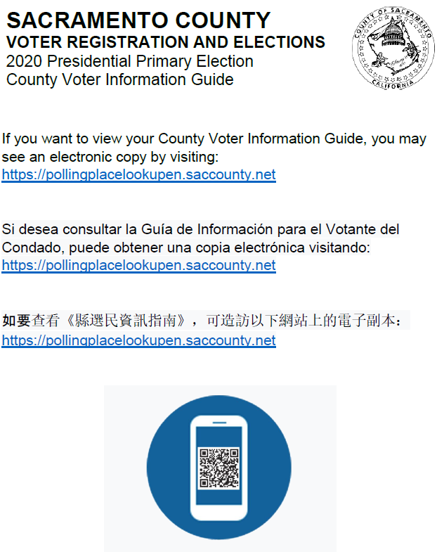
منسلکہ اے — سی وی آئی جی سائین کا نمونہ

منسلکہ بی -- ووٹ سنٹر کی ترتیب کا نمونہ

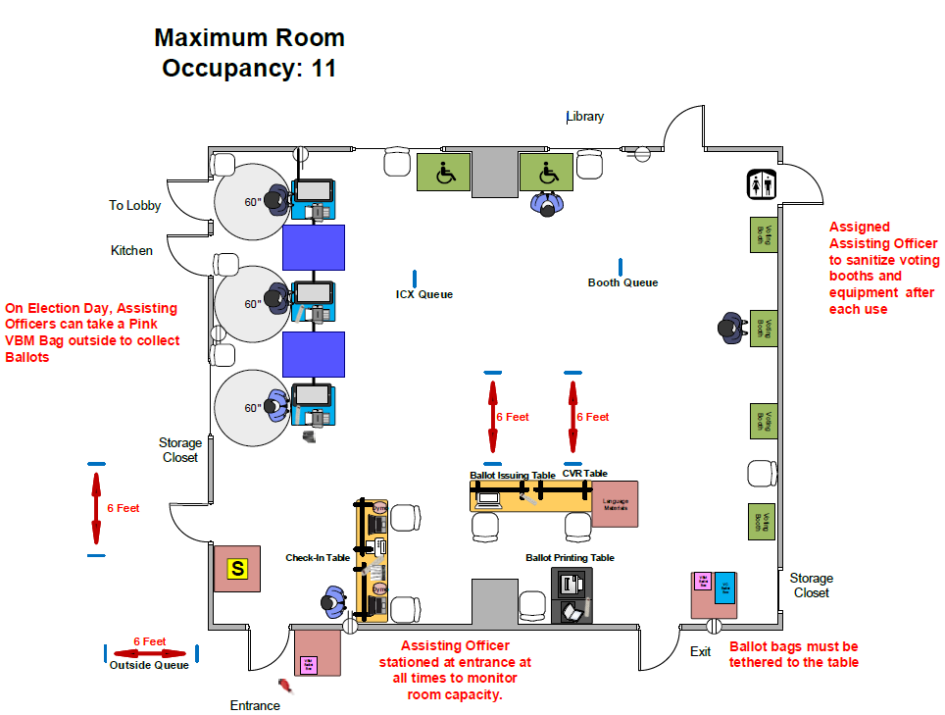

منسلکہ سی – ووٹ سنٹر کی جراثیم کُشی کا طریقہ کار
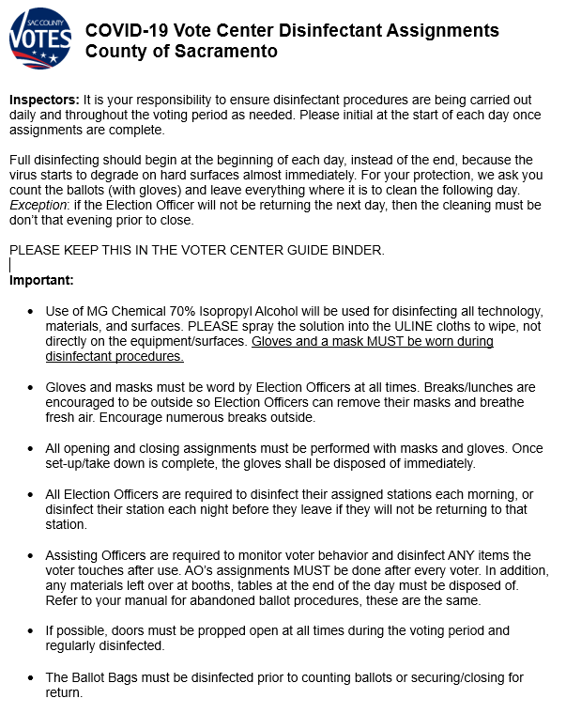

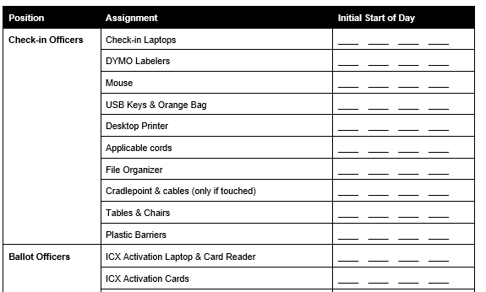

منسلک ڈی – ووٹ سنٹر کے نشانات کی مثالیں (ابھی حتمی نہیں ہیں)

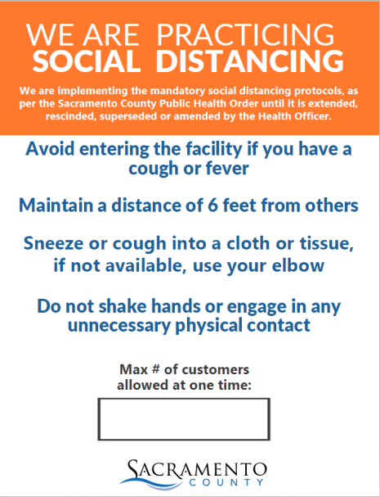
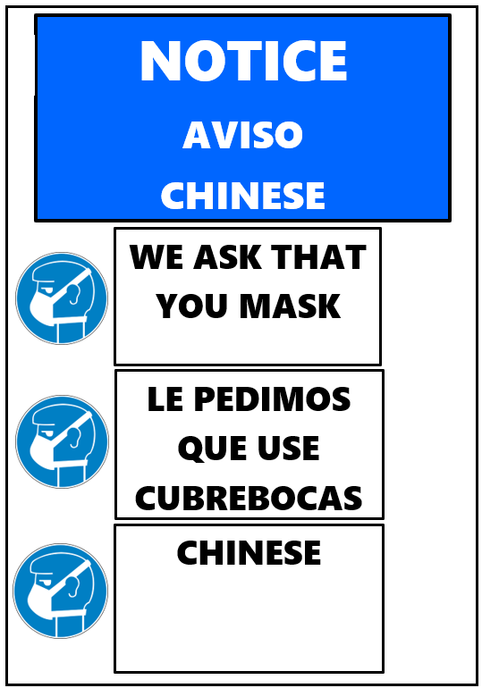

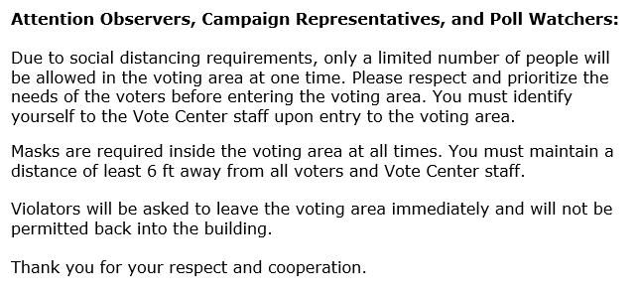

منسلکہ ای – انتخابی افسر کی تربیتی ترتیب
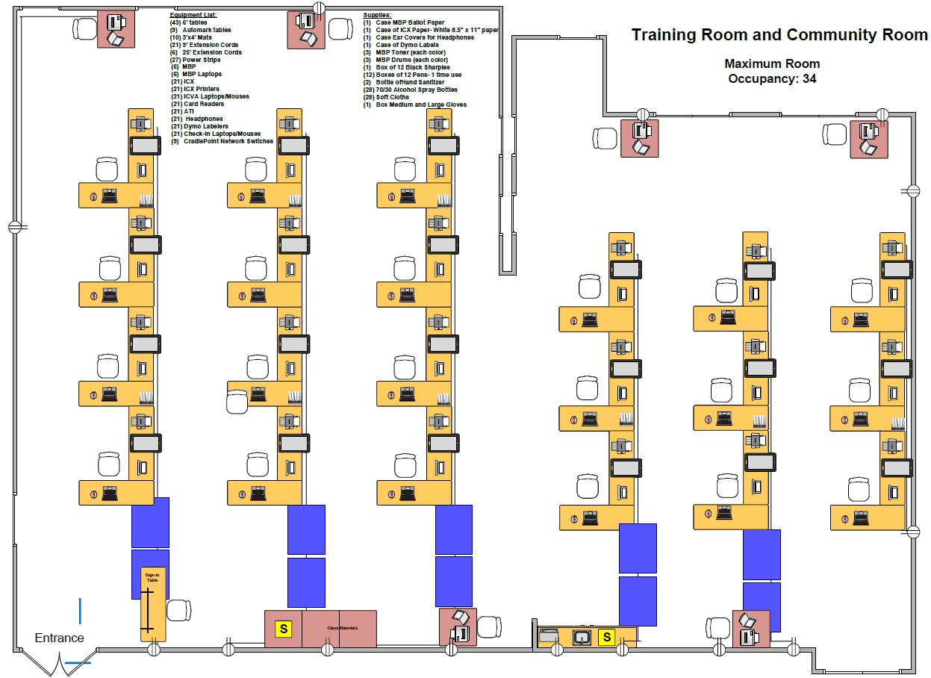

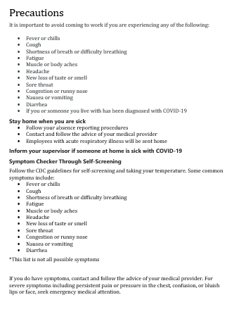
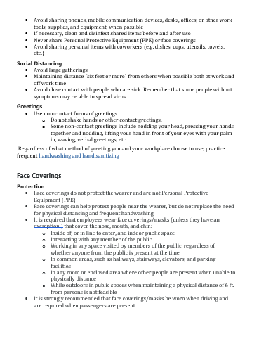
منسلکہ ایف – کوِوڈ تربیتی نمونہ

منسلکہ جی – ڈی ایس کلیشن کے نکات
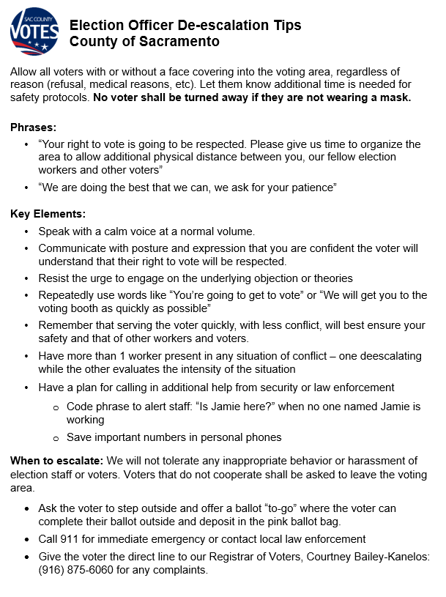

منسلکہ ایچ – وی آر ای جراثیم کُشی کا منصوبہ

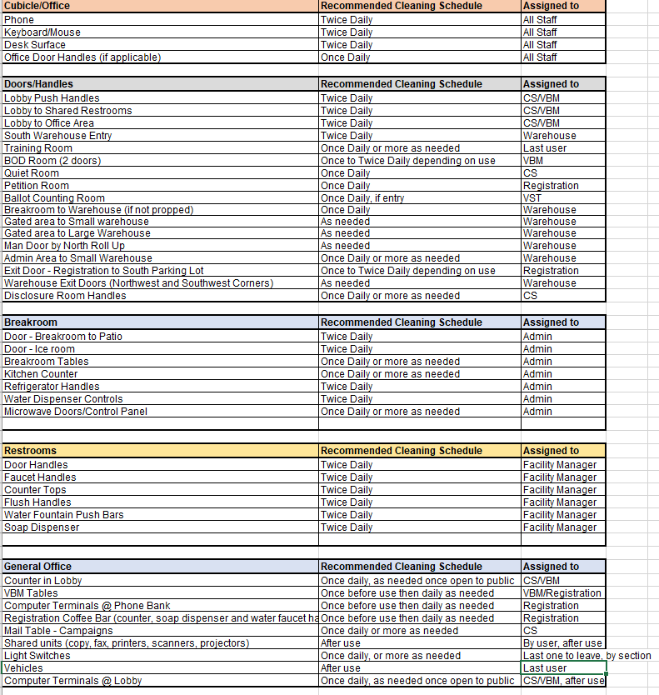

منسلکہ آئی – بیلٹ پراسیس کرنے کی ترتیب

